Математическое описание сорбции на модифицированной
рисовой соломе
А.С. Халил^{1,2}, Н.С. Серпокрылов¹, А.С. Смоляниченко¹, С.В. Старовойтов¹
¹Донской государственный технический университет, Ростов-на-Дону, Российская Федерация
² Университет Кафр-эль-шейха, г. Кафр-эль-шейх, АР Египет

Аннотация. В данном исследовании был описан процесс адсорбции модифицированной рисовой соломы с использованием математического описания с помощью кинетических и изотермических моделей. В качестве кинетических моделей использовались модели псевдопервого порядка, псевдовторого порядка, Эловича и Лайнуивер – Бёрка, а изотермических - модель Ленгмюра и модель Фрейндлиха.
Ключевые слова: адсорбция, кинетика адсорбции, изотерма адсорбции, Ленгмюр, Фрейндлих.

Адсорбционный метод очистки воды считается эффективным и экономичным методом очистки воды благодаря широкому спектру применения, простоте в эксплуатации. Данный метод также рассматривается как универсальный метод очистки и регенерации воды, поскольку он может применяться для удаления органических веществ, неорганических и биологических загрязнителей, которые являются растворимыми и нерастворимыми в воде, а также обладает потенциалом 99% эффективности удаления [1].
Адсорбция - это процесс, при котором молекулы из окружающей жидкой фазы прилипают к твердой поверхности.
Адсорбция зависит от природы поверхностных сил, которые могут быть как химическими (хемосорбция), так и физическими (физадсорбция). В хемосорбции силы между адсорбатом (веществом, адсорбированным на поверхности раздела фаз) и адсорбентом (веществом с большой удельной поверхностью, на которой происходит адсорбция веществ из соприкасающихся с ней газов или жидкостей) эквивалентны образованию химической связи за счет переноса электронов, причем связь может быть охарактеризована как ионная, металлическая или ковалентная. Взаимодействие сил при хемосорбции сильнее, чем при физадсорбции, т.к. хемосорбция ограничена монослоем.
При физической адсорбции адсорбат удерживается физическими силами, которые относительно слабы, в основном с участием ван-дер-ваальсовых взаимодействий. При физадсорбции равновесие между твердой поверхностью и адсорбированными молекулами обычно достигается быстро и легко обратимо, так как потребности в энергии малы. Многослойное образование также возможно при физадсорбции [2].
Активированный уголь (AУ) является общепринятым названием для углеродистых адсорбентов, которые обычно являются неопасными, имеют пористую структуру и большую внутреннюю площадь поверхности, способную адсорбировать большое разнообразие веществ. Активированный уголь широко используется для обработки питьевой воды и промышленных сточных вод из-за высокой микро- и мезо пористости и большой площади поверхности от 300 до 4000 м² / г [3]. Однако, AУ традиционно производится из невозобновляемого угля или торфа, что увеличивает цену, а также воздействие на окружающую среду. Относительно высокие издержки производства активированного угля могут ограничить его использование, особенно в развивающихся странах, что привело к поиску новых недорогих методов производства и прекурсоров, поэтому обзоры литературы предложили возможность повторного использования и разработки сельскохозяйственных отходов для использования их в качестве дешевых материалов для адсорбции.
В данном исследовании использование активированного угля в процессе адсорбции, который производится из модифицированной рисовой соломы, проверяется математическим описанием процесса адсорбции [4].
Математическое описание процесса адсорбции осуществляется кинетическими и изотермическими моделями.
I. Кинетика адсорбции:
Скорость, с которой термодинамическое равновесие достигается в равновесии, обычно описывается кинетическими моделями. Процесс адсорбции продолжается до достижения равновесия. Адсорбция, физическая или химическая, включает массоперенос адсорбата из раствора на поверхность адсорбента. Адсорбция происходит в четыре основные стадии в присутствии пористого адсорбента [5]:
- Транспортировка сыпучего раствора. Адсорбат сначала транспортируется в гидродинамический пограничный слой, окружающий адсорбент. Этот перенос происходит либо за счет диффузии, либо турбулентного перемешивания.
- Внешняя диффузия пленки. Адсорбат затем переносится через гидродинамический пограничный слой на поверхность адсорбента с помощью молекулярной диффузии. Толщина пограничного слоя влияет на скорость переноса и зависит от скорости объемного раствора.
- Внутренний (пористый) перенос. Адсорбат затем переносится через поры адсорбента в адсорбционные центры посредством внутри частичной диффузии, т.е. либо молекулярной диффузии через раствор в порах (диффузия поры), либо диффузии по поверхности адсорбента (поверхностная диффузия).
- Адсорбция. Конечной стадией является адсорбция, при которой адсорбент прилипает к адсорбирующей поверхности на доступных участках. Данная стадия быстротечна, а значит, один из предыдущих этапов диффузии будет управлять скоростью массопереноса.
В данной статье рассматривается математическое описание процесса адсорбции аммония на модифицированной рисовой соломе. Динамическое поведение адсорбции аммония на рисовой соломе определяется по экспериментальным данным по кинетике. В данном исследовании результаты экспериментов были сопоставлены с различными моделями адсорбционной кинетики, в том числе псевдопервого порядка, псевдовторого порядка, Эловича и Лайнуивер - Бёрка. Уравнения вышеперечисленных моделей представлены следующим образом (6-10):
Первый порядок: 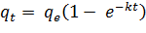 (1)
в линейной форме: 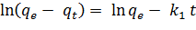 (2)
Второго порядка: 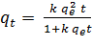 (3)
в линейной форме: 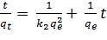 (4)
Элович: 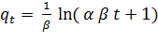 (5)
в линейной форме: 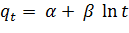 (6)
Лайнуивер - Бёрка: 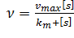 (7)
в линейной форме: 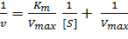 (8)
Эффективность удаления аммония (η) рассчитывали с использованием следующего уравнения:
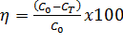, (9)
где qt и s: количество аммония, удаляемого в момент времени t (мг адсорбированного на 1 г адсорбента), рассчитывали по следующему уравнению:
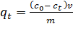 (10)
где qe - адсорбционная при балансе, (мг / г), k₁, k₂ и К_{м} - являются константами псевдопервого порядка, псевдовторого порядка и Лайнуивер - Бёрка соответственно, α - начальная скорость адсорбции (мг / G), β - константа десорбции (г / мг), V_{max} - максимальная скорость реакции, t - время (мин), c₀ - концентрация аммония в начале эксперимента (мг / л), c_{t} - концентрация аммония во времени T (мг / л), v - объем раствора (L), а m - масса адсорбента (g) [11].
II. Изотерма адсорбции:
Данные о равновесии обычно сообщаются в форме изотермы, которая при постоянной температуре связывает количество материала в адсорбированной фазе с количеством материала в равновесном растворе. Форма изотермы отражает интенсивность адсорбции и притяжение между адсорбатом и адсорбентом. Изотермы могут дать качественную информацию о процессе адсорбции, а также указать долю покрытия поверхности.
Модель изотермы Ленгмюра, рассмотренная в уравнениях (11-12), является простейшей теоретической моделью для однослойной адсорбции и предполагает однослойную сорбцию на однородную поверхность с конечным числом одинаковых участков. Модель Ленгмюра основана на четырех основных предположениях:
- молекулы адсорбируются на фиксированном числе четко определенных локализованных центрах;
- каждый центр может содержать одну молекулу адсорбата;
- все центры энергетически эквивалентны;
- Взаимодействие между молекулами, адсорбированными на соседних узлах, отсутствует.
Модель Ленгмюра: 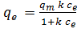 (11)
в линейной форме 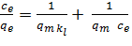 (12)
где q_{e} (мг / г) - плотность адсорбции при равновесии, c_{e} (мг / л) - жидкая фазовая равновесная концентрация. Коэффициент q_{max} (мг / г) в модели Ленгмюра представляет собой насыщенную адсорбционную емкость монослой, то есть максимальную концентрацию в твердой фазе, k - коэффициент адсорбции Ленгмюра, связанный с энергией связи сорбционной системы. Константа изотермы Ленгмюра b может быть использована для указания сродства, то есть объединения способности адсорбента к адсорбируемым ионам. Высокое значение b указывает на сильное сродство адсорбции. [11].
Изотерма обычно следует за уравнением Фрейндлиха, уравнение (13-14), когда концентрации действительно низкие или высокие:
Модель Фрейндлиха: 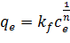 (13)
линейной форме 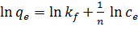 , (14)
где k - коэффициент адсорбции Фрейндлиха, представляющий адсорбционную емкость, n - показатель Фрейндлиха, связанный с интенсивностью адсорбции и поверхностной неоднородностью. Это дает представление о том, насколько благоприятны процессы адсорбции. Модель Фрейндлиха носит эмпирический характер и предполагает, что поглощение ионов происходит на гетерогенной поверхности. Наклон и пересечение линейного графика log(q_{e}) против log(c_{e}) задают значения параметров изотермы Фрейндлиха n и k соответственно. Значения 1/n составляют от 0,1 до 0,5, адсорбция является благоприятной, если значения находятся между 0,5 и 1,0, адсорбция является довольно сложной и, если 1/n больше 1, адсорбция затруднена.
Данные модельного предсказания и экспериментальные данные показаны на рисунке 1. Параметры моделей суммированы в таблице 1. Моделирование показывает, что модель псевдопервого порядка лучше всего соответствовала экспериментальным данным с наивысшим R² (0,99). Кроме того, Рассчитанное значение q_{e} по модели псевдопервого порядка было близко к экспериментальному значению. Этот вывод показывает, что: во-первых, сорбция аммония на модифицированной соломе риса соответствует псевдовторому порядку; Во-вторых, скорость сорбции контролировалась химическим сорбционным процессом.
Таблица №1
Кинетические параметры моделирования адсорбции аммония на модифицированной рисовой соломе. (Со: 18 мг / л, количество адсорбента: 2 г / л, начальный рН 7)
модель | параметры | результаты | единство
Псевдопервый порядок | K₁ | 0,036 | мин⁻¹
Псевдопервый порядок | q_{e} | 2,67 | мг/г
Псевдопервый порядок | R² | 0,98 | ______
Псевдовторой порядка | K² | 0,021 | мин-1
Псевдовторой порядка | q_{e} | 3,9 | мг/г
Псевдовторой порядка | R² | 0,99 | ______
Элович | 𝛽 | 0,648 | г/мг
Элович | 𝛼 | 1,354 | мг/г
Элович | R² | 0,93 | ______
Лайнуивер - Бёрка | k_{m} | -15,5 | ______
Лайнуивер - Бёрка | v_{m} | -0,04 | мг/г
Лайнуивер - Бёрка | R² | 0,96 | ______

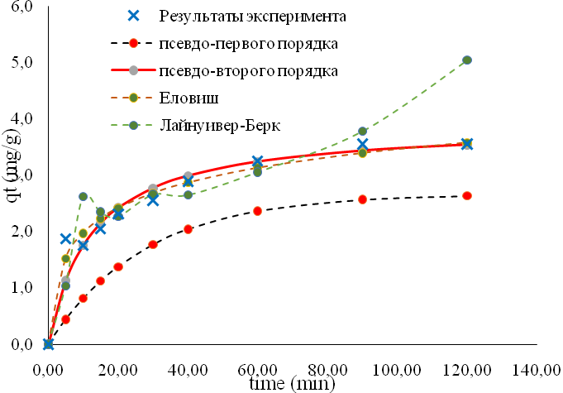
Рис.1. Кинетическое моделирование адсорбции аммония на соломе риса (Со: 18 мг / л, количество адсорбента: 2 г / л, начальный рН 7)

Изотермическое равновесие адсорбции модифицированной соломы риса для аммония может быть описано с использованием Ленгмюра и Фрейндлиха как показано на рисунках 2 и 3.
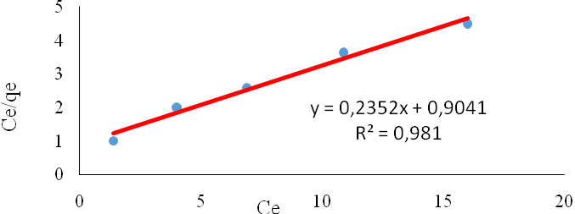
Рис.2. Изотерма Ленгмюра (количество адсорбента: 2 г / л, начальный рН 7 и температура 25⁰С).
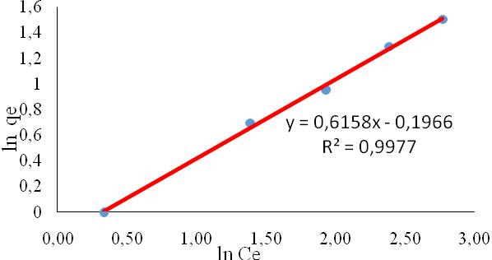
Рис.3.Изотерма Фрейндлиха (количество адсорбента: 2 г / л, начальный рН 7 и температура 25⁰С)
В данном эксперименте исследовано потенциальное использование рисовой соломы для адсорбции NH₄⁺ из водного раствора. Кинетические данные адсорбции NH₄⁺ соответствуют кинетической модели псевдовторого порядка. Данные изотермы совпали с моделью Фрейндлиха, которая достигла R² = 0,99.
Общие результаты показывают, что рисовая солома может эффективно использоваться для удаления аммония из водных растворов.

Литература
- Арашаев А. В., Борисова В. Ю., Онкаев В. А., Серпокрылов Н. С., Халил А.. Исследование особенностей протекания сорбционных процессов в обработке воды с высоким солесодержанием // Вестник Волгоградского государственного архитектурно-строительного университета. Серия: Строительство и архитектура. 2016. Вып. 46(65). С. 95—101.
- Ruthven DM (2001) Adsorption, Fundamentals. Kirk-Othmer Encyclopedia of Chemical Technology. John Wiley & Sons, Inc. U.S.A. [Internet Publication] Maine: University of Maine. Online posting date: April 16, 2001.URL: interscience.wiley.com/kirk/articles/adsoruth.a01/sect1.html. Cited 2005/09/21.
- Fu F & Wang Q (2011) Removal of heavy metal ions from wastewaters - A review. J Environ Manage 92: pp. 407-418.
- Фенелонов В.Б. // Лекции. Институт Катализа им. Г.К. Борескова СО РАН. URL: catalysis. ru.
- Фенелонов В. Б. Введение в физическую химию формирования супрамолекулярной структуры адсорбентов и катализаторов / 2-е изд. испр. и доп. Новосибирск: Изд-во СО РАН, 2004. 442 с.
- Wu, W., Li, J., Lan, T., Müller, K., Niazi, N.K., Chen, X., Xu, S., Zheng, L., Chu, Y., Li, J., Yuan, G., Wang, H., 2017. Unraveling sorption of lead in aqueous solutions by chemically modified biochar derived from coconut fiber: A microscopic and spectroscopic investigation. Sci. Total Environ. pp. 576, 766–774. doi:10.1016/j.scitotenv.2016.10.163.
- Novak, J.M., Busscher, W.J., Watts, D.W., Laird, D.A., Ahmedna, M.A., Niandou, M.A.S., 2010. Short-term CO2 mineralization after additions of biochar and switchgrass to a Typic Kandiudult. Geoderma pp. 154, 281–288. doi:10.1016/j.geoderma.2009.10.014.
- Macías-García, A., Gómez Corzo, M., Alfaro Domínguez, M., Alexandre Franco, M., Martínez Naharro, J., 2016. Study of the adsorption and electroadsorption process of Cu (II) ions within thermally and chemically modified activated carbon. J. Hazard. Mater. doi:10.1016/j.jhazmat.2016.11.036.
- Compostela, S. De, 1988. Kinetics of Acid Phosphatase Activity Various Soils of Galicia ( Nw Spain ). Soil Bid. Biochem. pp. 20, 275–280.
- Ho YS & McKay G (1999) Pseudo-second order model for sorption processes. Process Biochem 34(5): pp. 451-465.
- Lv L, Tsoi G, Zhao XS (2004) Uptake Equilibria and Mechanisms of Heavy Matal Ions on Microporous Titanosilicate ETS-10. Ind Eng Chem Res 43: pp. 7900-7906.
- Халил А. Опыт применения роторных аэраторов на очистных сооружениях // Инженерный вестник Дона, 2017, №4 URL: ivdon.ru/ uploads/article/pdf/IVD_198_Sobhi.pdf_2fd60661da.pdf.
- Серпокрылов Н.С., Смоляниченко А.С., Петросян Г.Г. Исследование технологических параметров процесса очистки вод с аэраторами из туфа // Инженерный вестник Дона, 2013, №2 URL: ivdon.ru/ ru/magazine/archive/n2y2013/1699.
References
- Arashayev A. V., Borisova V. YU., Onkayev V. A., Serpokrylov N. S., Khalil A.. Vestnik Volgogradskogo gosudarstvennogo arkhitekturno-stroitel'nogo universiteta. Seriya: Stroitel'stvo i arkhitektura. 2016. Vyp. 46(65). pp. 95—101.
- Ruthven DM (2001) Adsorption, Fundamentals. Kirk-Othmer Encyclopedia of Chemical Technology. John Wiley & Sons, Inc. U.S.A. [Internet Publication] Maine: University of Maine. Online posting date: April 16, 2001.URL: interscience.wiley.com/kirk/articles/adsoruth.a01/sect1.html. Cited 2005/09/21.
- Fu F & Wang Q (2011) Removal of heavy metal ions from wastewaters - A review. J Environ Manage 92: pp. 407-418.
- Fenelonov V.B. Lektsii. Institut Kataliza im. G.K. Boreskova SO RAN. URL: catalysis. ru.
- Fenelonov V. B. Vvedeniye v fizicheskuyu khimiyu formirovaniya supramolekulyarnoy struktury adsorbentov i katalizatorov [Introduction to the physical chemistry of the formation of the supramolecular structure of adsorbents and catalysts]. 2-ye izd. ispr. i dop. Novosibirsk: Izd-vo SO RAN, 2004. 442 p.
- Wu, W., Li, J., Lan, T., Müller, K., Niazi, N.K., Chen, X., Xu, S., Zheng, L., Chu, Y., Li, J., Yuan, G., Wang, H., 2017. Unraveling sorption of lead in aqueous solutions by chemically modified biochar derived from coconut fiber: A microscopic and spectroscopic investigation. Sci. Total Environ. pp. 576, 766–774. doi:10.1016/j.scitotenv.2016.10.163.
- Novak, J.M., Busscher, W.J., Watts, D.W., Laird, D.A., Ahmedna, M.A., Niandou, M.A.S., 2010. Short-term CO2 mineralization after additions of biochar and switchgrass to a Typic Kandiudult. Geoderma pp. 154, 281–288. doi:10.1016/j.geoderma.2009.10.014.
- Macías-García, A., Gómez Corzo, M., Alfaro Domínguez, M., Alexandre Franco, M., Martínez Naharro, J., 2016. Study of the adsorption and electroadsorption process of Cu (II) ions within thermally and chemically modified activated carbon. J. Hazard. Mater. doi:10.1016/j.jhazmat.2016.11.036.
- Compostela, S. De, 1988. Kinetics of Acid Phosphatase Activity Various Soils of Galicia (Nw Spain). Soil Bid. Biochem. pp. 20, 275–280.
- Ho YS & McKay G (1999) Pseudo-second order model for sorption processes. Process Biochem 34(5): pp. 451-465.
- Lv L, Tsoi G, Zhao XS (2004) Uptake Equilibria and Mechanisms of Heavy Matal Ions on Microporous Titanosilicate ETS-10. Ind Eng Chem Res 43: pp. 7900-7906.
- Halil A. Inženernyj vestnik Dona (Rus), 2017, №4. URL: ivdon.ru/ uploads/article/pdf/IVD_198_Sobhi.pdf_2fd60661da.pdf.
- Serpokrilov N.S., Smolyanichenko A.S., Petrosyan G.G. Inženernyj vestnik Dona (Rus), 2013, №2. URL: ivdon.ru/ ru/magazine/archive/n2y2013/1699.

